
Via Padova, 35
10152 – Torino
Tel 011 4347710
Fax 011 4347740
e-mail: torino@flcgil.it www.flc-cgiltorino.it

Torino, 21 novembre 2025

Alla cortese attenzione dei Dirigenti scolastici Al personale docente e ATA
degli Istituti di ogni Ordine e Grado di Torino e Provincia

OGGETTO: Indizione assemblea sindacale territoriale online in orario di i servizio.
MERCOLEDI’3 DICEMBRE 2025 DALLE ORE 8 ALLE ORE 11

La scrivente organizzazione sindacale indice, ai sensi della normativa vigente,

ASSEMBLEA SINDACALE TERRITORIALE IN ORARIO DI SERVIZIO PER TUTTO IL PERSONALE DOCENTE E ATA DEGLI ISTITUTI DI OGNI ORDINE E GRADO DELLA CITTA’ DI TORINO E DELLA PROVINCIA DI TORINO
PER MERCOLEDI’3 DICEMBRE 2025 DALLE ORE 8 ALLE ORE 11
Link collegamento:

https://meet.google.com/ohp-ymmx-egx

La stanza della riunione sarà aperta dalle ore 07:45.
All’esaurimento dei collegamenti disponibili sarà possibile seguire l’assemblea in diretta streaming al seguente link:
https://www.youtube.com/live/s0ScOTvPjTM

Accedendo ai link si è consapevoli che l’assemblea è trasmessa in diretta streaming, nessun dato sarà conservato.

L’ordine del giorno è il seguente:

- Sciopero Generale 12 dicembre 2025
- Contratto CCNL “Istruzione e Ricerca” relativa al triennio 22-24: perché non abbiamo firmato!

Si invitano le S.V. ad attivare la procedura e ad avvisare il personale, mediante circolare interna, ai sensi dei commi 7 e 8 dell’art. 31 del CCNL 2019/21 allegando la presente.
Distinti Saluti.
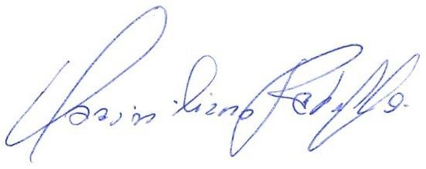
Il
Segretario Generale FLC CGIL Torino Massimiliano Rebuffo

